**МБОУ « Новокаякентская начальная школа – детский сад№1»**

Конспект занятия в старшей группе

« Мой дом, моя семья, моя Родина».

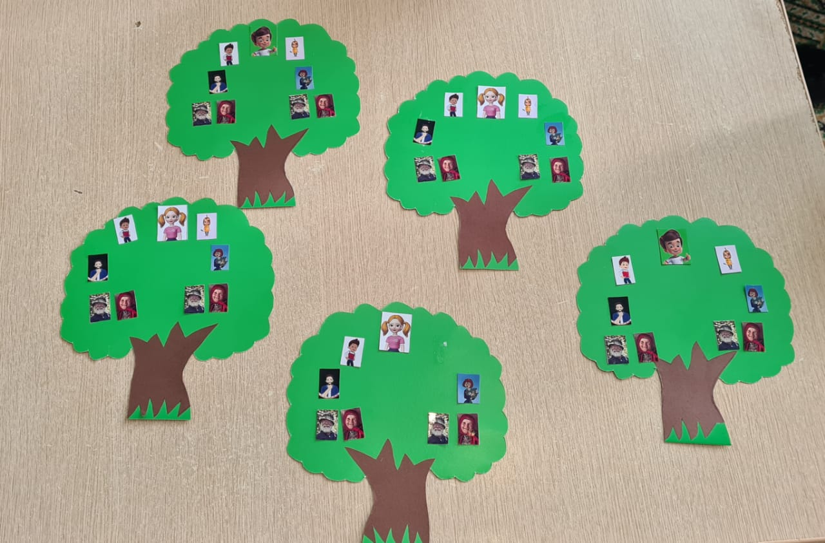

**Воспитатель: Байрамалиева З.З.**

**Конспект ООД по региональному компоненту для детей старшего дошкольного возраста «Мой дом, моя семья, моя Родина».**

**Образовательные области**: Речевое развитие», «Позновательная», «Музыка», «Художественно-эстетическо».

**Цель:** формирование у детей уважительного отношения к семье, к своему родному краю, воспитание патриотического чувства к Родине.

**Задачи:**  **Образовательная**: расширить знания детей по теме семья, история родного города.

**Воспитательная:** воспитание уважительного отношения к семье и семейным традициям.

**Развивающая:**  Развитие у детей творческих способностей, познавательной активности.

**Предварительная работа**: экскурсии, дом. Задание (создать родословное дерево, беседы, выучить стихи, текст, научит рассказывать о своей семье).

**Оборудование:**  генеалогические деревья, символы страны, символы города, запись песни М.Бернесса «С чего начинается Родина», слайды со старинными фотографиями быта людей и с видами города, клей.

Словарная работа: люлька, лучина, родословное дерево.

Ход занятия.

Воспитатель: (Дети заходят в зал и встают полукругом).

Добрый день. Я рада видеть всех здесь. Сегодня наша встреча посвящена семье и родине.

«Семья» - это слово мы слышим каждый день и настолько к нему привыкаем, что порой даже не задумываемся, что это слово значит.

Дети:

1. Что может быть семьи дороже?

Теплом встречает отчий дом

Здесь ждут тебя всегда с любовью

И провожают в путь с добром.

2. Отец и мать, и дети дружно

Сидят за праздничным столом,

И вместе им совсем не скучно,

Им интересно впятером

3. Любите и цените счастье!

Оно рождается в семье,

Что может быть ее дороже

На этой сказочной земле.

Воспитатель: Слово «семья», как и слово «хлеб», «вода», не требуют объяснения, оно впитывается нами с первых мгновений жизни. Вот она рядом с каждым из нас.

Ребята, как вы понимаете, что такое семья?

Дети: Папа, мама, брат, сестра, дедушка, бабушка – это семья.

Воспитатель: Семья, самое дорогое в жизни, где тебя понимают и любять.

Все что вы сказали правильно

Это действительно родственники, которые нас любят и поддерживают.

А сейчас давайте посмотрим, как жили люди очень давно.

Слайды:

1. Такие были дома

2. В старину люди жили дружно одной большой семьей с дедушкой и бабушкой.

3,4. Друг другу помогали в поле.

5. Дома по хозяйству.

6. Детского сада не было, за малышами присматривали дедушки и бабушки.

7. Малышей укладывали в люльку.

8. Электричества не было, дом освещали лучинкой.

9. Готовили кушать на очаге, топили дровами.

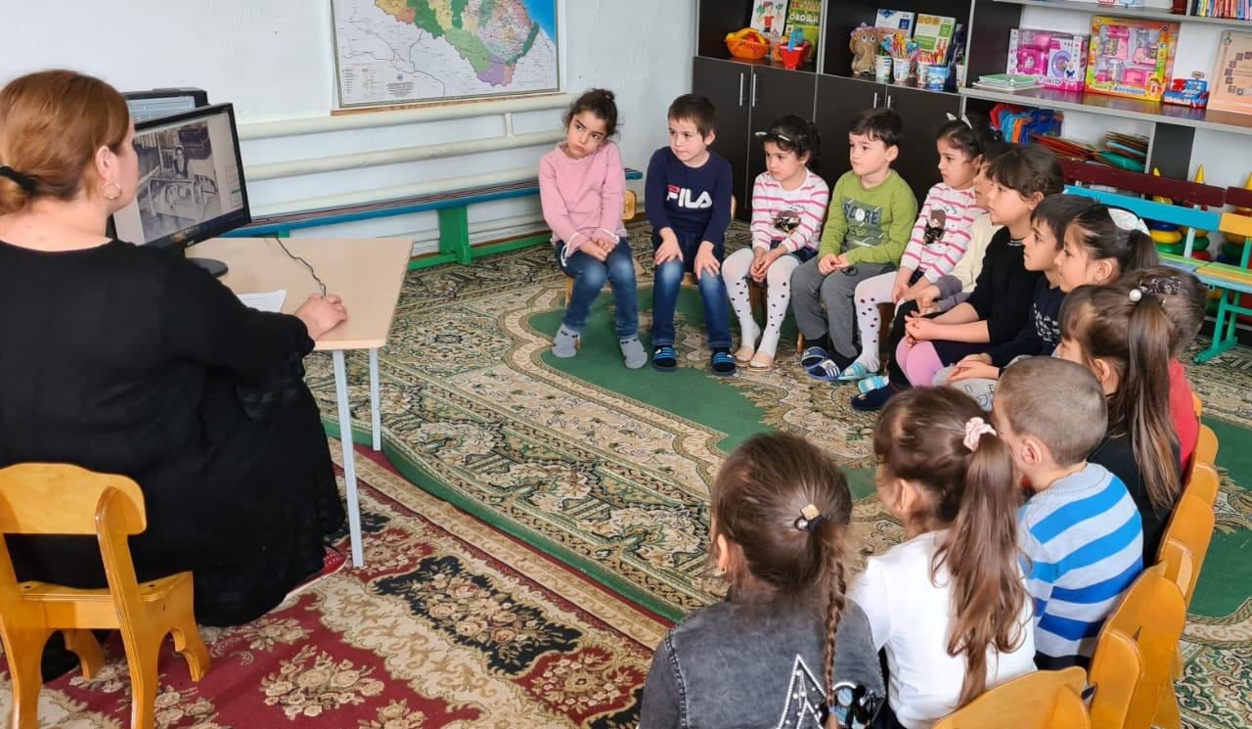

Семьи были большие, крепкие и поговорок, который придумал народ.

Воспит.: Дети, я начну говорить пословицу, а вы постарайтесь все вместе ее закончить.

Воспитатель: В гостях хорошо Дети: а дома лучше

Воспитатель: Мой дом Дети: моя крепость

Воспитатель: Когда семья вместе Душа: душа на месте

Воспитатель: Да, ребята, одному человеку тяжело жить.

И что - бы не говорили, а семья – главное богатство жизни.

В каждой семье всегда помнят и любят своих близких.

(Физминутка)

(Дети стоят в кругу)

Раз, два, три, четыре

(хлопаем в ладоши)

В доме нашем кто живет? (шагаем на месте)

Раз, два, три, четыре, пять

(прыжки на месте)

Всех могу пересчитать

(шагаем на месте)

Папа, мама, брат, сестра

Дедушка и бабушка

(хлопаем в ладоши)

Вот и вся моя семья!

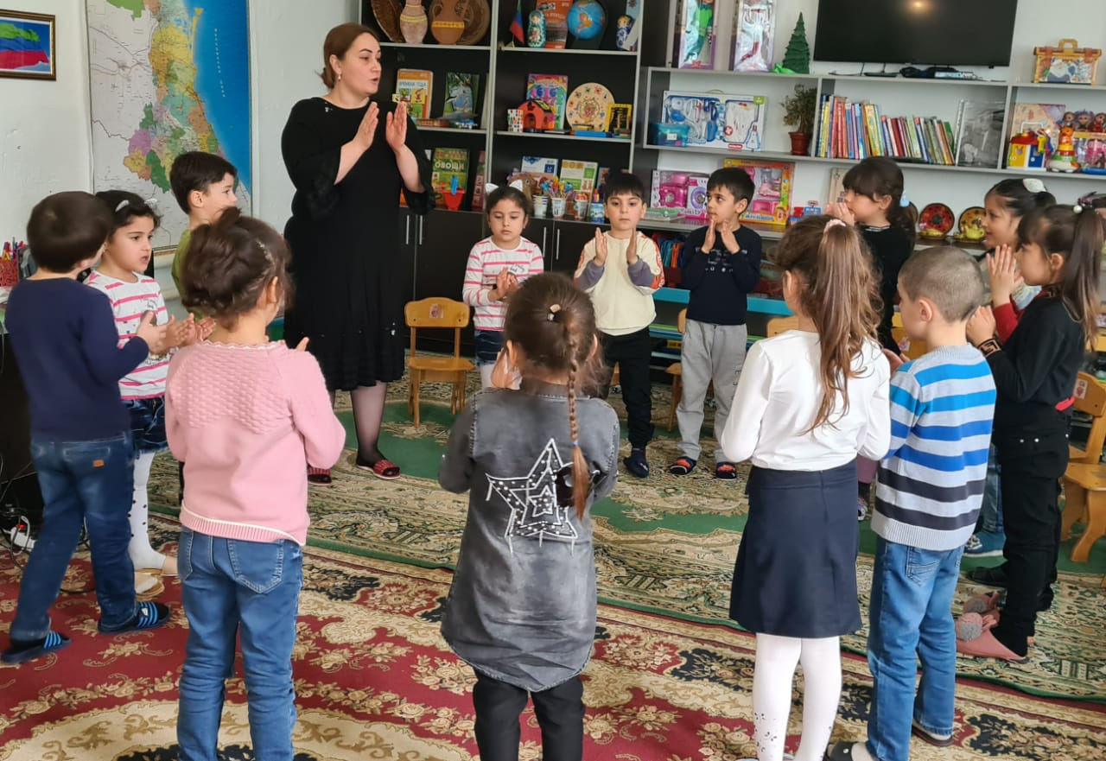

Воспитатель: А теперь давайте составим с вами родовое дерево.

Составление генеологического дерева.

Воспитатель: Подойдите к столам. Посмотрите вокруг. Мы с вами очутились в большом саду. Подойдите каждый к своему дереву. Ребята, ваша семья, как это дерево, и каждый член семьи - листочек. Это дерево пустое, без листочков. Листочками вашего дерева будут картинки с изображением бабушек, дедушек, папы, мамы, братьев, сестер. Предлагаю вам разместить их на своем родовом дереве. Сверху размещаем свой портрет и своих родных братьев и сестер. Следующее поколение, ваши родители. Кто это? (мамы, папы). Они родились раньше вас. До мам и пап было поколение бабушек и дедушек. Они жили еще раньше.

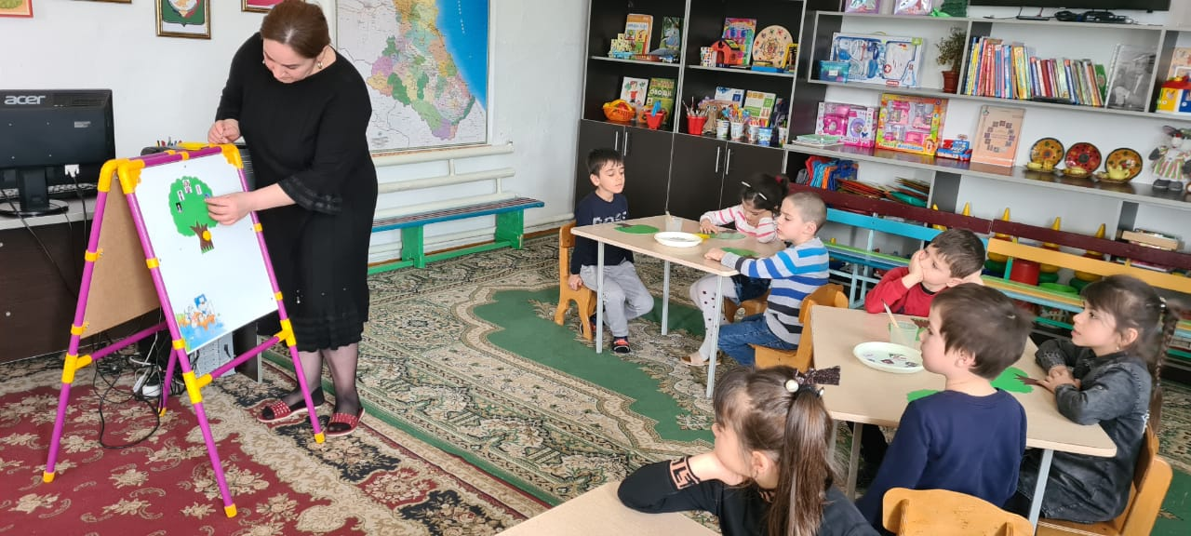

А теперь приступаем к работе. Берем кисточки, наносим клей на картины с изображением членов вашей семьи. Как я уже сказала, сверху мы размещаем свой портрет и своих братьев и сестер, а затем папы, мамы, бабушки и дедушки.

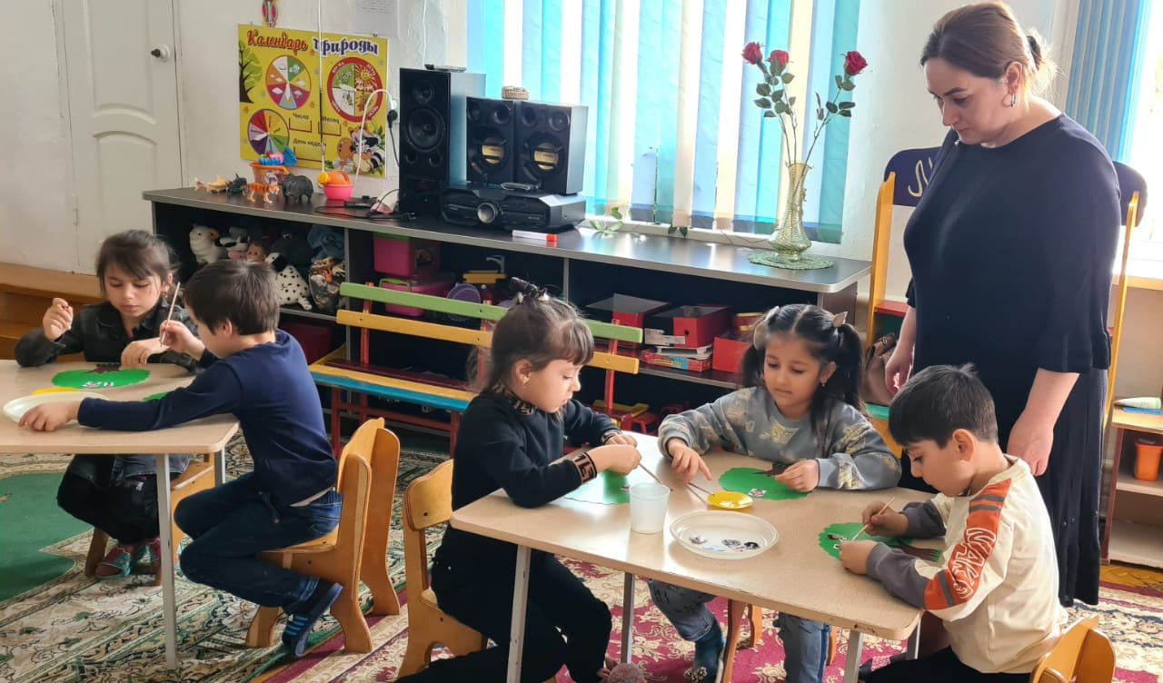

Воспитатель: Вы знаете, ребята, семья – это не только близкие люди, это все, то с чем она связана – и дом, в котором мы живем, и село где мы родились, и даже страна. Все это неразрывно связано.

А теперь закройте глаза и послушайте песню

(«С чего начинается Родина» Марк Бернес).

(Вопросы к детям)

Воспитатель: О чем поется в этой песне? Как вы думаете, что такое Родина? Дети: О Родине. Воспитатель: Дети, как вы думаете, что такое Родина? Дети: Родина – это место где мы родились и живем.

Воспитатель: Как называется наша Родина?

Дети: Россия.

Воспитатель: А как называется наша малая Родина?

Дети: Дагестан.

Воспитатель: А как называется село, в котором мы живем?

Дети: Каякент.

Воспитатель: Послушайте короткую историю про наше село Каякент.

(Слайды)

Село Каякент является одним из самых больших сел Дагестана. Наше село расположено в южной части Дагестана. Оно расположено на берегу реки «Гамри озень». Недалеко от села находится Каспийское море. В селении Каякент три школы, районная больница, Дом культуры, два детских сада. В этом селе живет очень дружный и трудолюбивый народ. Большая часть населения занимается земледелием.

Ребята, вам понравилось занятие? А что вам понравилось больше? (ответы детей)

Молодцы ребята, вы мне сегодня очень понравились. Я очень хочу когда вы вырастите смогли сделать для вашего села много полезного и хорошего, чтобы наше село стало богаче, лучше, чтобы всем людям жилось легко и спокойно, а для этого нужно любить свое село и свой народ.

До свидания, дорогие дети!